常州市东青实验学校《基于学生核心素养构建生命课堂》教学设计
学科 |  | 美术 | 班级 |  | 四年级 | 人数 | 53 | 执教者 |  | 黄彩芬 |  | 时间 | 2016.9
课题 |  | 冷色和暖色 |  |  |  | 课型 | 造型·表现 | 主备人 |  | 黄彩芬 |  | 课时 | 2
一、教学目标
1、知识与技能目标：让学生在对美丽图片的欣赏中感受色彩的冷暖及其装饰美。
2、过程与方法目标：让学生初步认识和理解冷色、暖色，能使用自己喜爱的绘画工具画出冷色调或暖色调的作品。
3、情感、态度与价值观目标：培养学生对生活和大自然的热爱，鼓励他们大胆地用色彩表达感受。
二、教学重难点
重点：让学生在欣赏中感知色彩的冷暖及其装饰美，能用冷或暖色调绘制作品。。
难点：感受冷色、暖色带给人的情绪影响，并将这种感觉在画面中表现出来。 。
三、制定依据（教材及学生分析）
教学内容：
冷色和暖色是相对的色彩。本课通过学习让学生初步了解冷色和暖色是比较出来的，了解冷色和暖色在生活中的应用，体会冷色和暖色的独特冷暖感觉，能采用多种表现方法来完成冷色调和暖色调的绘画，培养学生的审美能力和表达能力。
学生情况：
四年级学生的已经学习了三原色、三间色和色彩明度、纯度的渐变，在对色彩的理解力和表现力方面有了一定的基础。但是在色彩的冷暖方面还需要在教师正确的引导下去感觉、比较和体验。
教学方式、手段：
1. 通过观察、体验、分析、比较、联想、鉴别、判断等方法引导学生对冷色和暖色的比较，了解冷色和暖色是相对的色彩。
2. 积极营造有利于激发学生大胆表现的学习氛围，引导学生进行观察、比较和想象活动，创造性地加以呈现和表达。
四、教学准备
教师准备：教学课件、色环教具、冷暖色图片、水粉画具。
学生准备：油画棒或水粉画具。

教 学 过 程
教学环节 |  |  |  | 教师活动 |  |  |  |  | 学生活动 |  | 设计意图
巩固旧知  揭示课题 |  |  |  | - 巩固色彩知识  1、复习：  同学们，在三年级的时候我们认识了三原色和三间色。谁能告诉我，三原色是哪三种颜色？三间色是哪三种颜色？原色和间色是什么样的关系呢？哪位同学说说看。  2、揭示：冷色和暖色 |  |  |  |  | 复习色彩  链接新知 |  | 复习三年级学习过的三原色、三间色以及它们之间的关系。激发学生对色彩的兴趣
核  心  推  进  过  程  开  放  式  表  现 | 分析色调  感受魅力 |  |  | - 认识冷暖色调  - 欣赏：  师：看了这些图片，你有什么感觉？  师：色彩中让我们感觉温暖、热烈的称为暖色；让我们感觉寒冷、沉静的称为冷色。 那么我们看看这个色环，大家看看哪些颜色是暖色？哪些颜色是冷色？  2、分色：  （第一次作业）把我们的油画棒或彩色笔拿出来，倒在桌子上，你将它们分一分，哪些是暖色，哪些是冷色？  3、欣赏：  师：火热的太阳、宁静的月光、如镜的湖面……大自然是五彩缤纷的，让我们一起看看大自然中的冷暖色！  4、冷暖色的相对性  看了这么多美丽的图片和作品，我现在要问同学们一个问题：这朵小花是冷色的还是暖色的？（课件：紫红色的小花）有的同学说是暖色，也有同学说是冷色，把老师也搞晕了！让我们看看这朵小花生长在什么样的环境里吧！（变换背景：绿叶中的淡紫色的小花；红色花丛中的淡紫色的小花）同学们，你们再说说看，这朵小花是冷色，还是暖色？对了！色彩的冷暖是相对的，是相互对比中产生的冷暖感觉。  同样的颜色，在不同的背景中就会产生不同的冷暖感觉。  5、生活中的冷暖色调  师：在我们的日常生活中，冷色、暖色无处不在，让我们看看这些冷暖色带给我们什么样的感觉吧！（课件：衣、食、住、行中的冷暖色调）  揭示 冷暖色调 |  |  |  |  | 欣赏色彩  感受冷暖  分色练习  辨别冷暖  欣赏对比  感受相对  欣赏生活  色调魅力 |  | 通过直观的暖色调和冷色调画面，让学生对冷色和暖色有最直接的感觉。  通过对色彩的再次区分，加深对色彩冷暖的认识。  在学生展示自己分类的彩笔的时候，让学生讨论、述说自己不同的观点和感觉，发现问题。就发现的问题展开讨论，得出结论——色彩的冷暖是相对  在观察自然景色的图片中，发现冷色调中的暖色和暖色调中的冷色  通过简单的小花换冷、暖背景，让学生了解色彩的冷暖是比较出来的。  展示生活中常见的建筑物、卧室、交通工具、服装、学习用具、食品等图片，让学生感受冷暖色为我们的生活带来的美丽和舒适的感觉。
核  心  推  进  过  程  开  放  式  表  现 | 表现色彩  体味特点 |  |  | 1、用冷暖色表现生活  师：说说冷暖色能表现怎样的景物？  示范:以树为主表现冷暖色调搭配。 |  |  |  |  | 表现生活  自由创作 |  | 通过表现生活题材景物，感受大自然的魅力，从而表现美好的生活
核  心  推  进  过  程  开  放  式  表  现 | 展示色彩  完善作品 |  |  | 展示学生作品，学生互评，讲评后，学生再次完善自己的作品。  师：同学们给你提出的建议，你觉得对吗 |  |  |  |  | 多元展示  评价感悟 |  | 在欣赏作品中发现冷暖色所表达的作者的感情。
拓展延伸 | 感悟色彩  拓展延伸 |  |  | 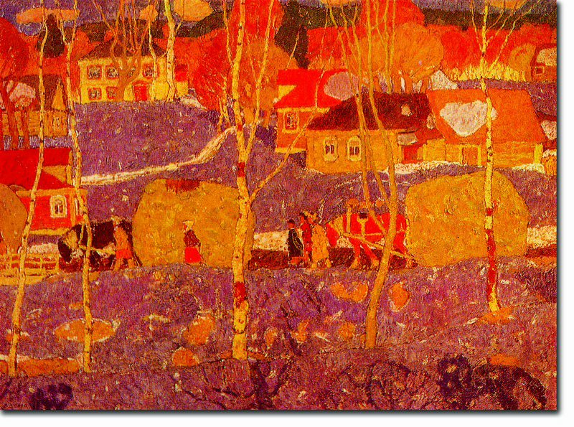  让我们再来看看一些冷色调和暖色调的绘画作品，它们一定能给我们许多启发。谁来说说，欣赏了这些作品后的感觉或看法 |  |  |  |  | 畅谈启发
板书设计 |  |  |  | 冷色——绿 紫 蓝——冷色调——寒冷 沉静  暖色——红 橙 黄——暖色调——温暖 热烈

常州市东青实验学校《基于学生核心素养构建生命课堂》
课堂教学反思
冷色和暖色是相对的色彩。本课通过学习让学生初步了解冷色和暖色是比较出来的，了解冷色和暖色在生活中的应用，体会冷色和暖色的独特冷暖感觉，能采用多种表现方法来完成冷色调和暖色调的绘画，培养学生的审美能力和表达能力。
本节课是一节绘画基础知识和练习课，是为学生学习色彩基础知识而设置的。这节课主要培养学生感受和认识色彩的冷暖，能辨别冷色调、暖色调并感受其美感，提高学画色彩画的兴趣。
本课的教学内容比较抽象，主要使学生从对色彩的冷暖的认识到掌握并运用色彩的冷暖对比知识这一过程，是一个由感性上升到理性的一个难点。如果单凭教师空洞地去讲解、简单的操作演示，是很难让学生明白的，说不定还会越来越糊涂，调动不起学生的兴趣。为了更好的调动学生的兴趣，我准备了大量的色彩图片和冷暖色对比图案，充分利用课件及书中的图片、作品等。通过对比，使学生直接感受到同一画面不同色彩的冷暖感觉，而且还联系学生的实际生活中进行讲解举例，并让学生根据不同的颜色来联想不同的物体，辨别是冷色还是暖色，这样比起理论上的讲解更直观、更形象，使学生在轻松愉快地学习环境中掌握色彩的冷暖知识。在教学过程中，我还让学生边感觉边动手操作，并联系生活中的一些冷暖事物让学生自己举例谈感觉谈体会，并放手让学生自己去寻找发现冷暖色的规律，从色轮中找出暖色和冷色。最后，我给了学生两幅一模一样的没有色彩的风景图案，请大家帮我分别用冷色调和暖色调来填色，使它们变成秋天和春天的景色。学生体现出了非常大的积极性。这样也大大地调动了学生的积极性并发展开阔了他们的思维，起到事半功倍的教学效果。
色彩给人生命灿烂的感觉，从视觉的感官到美术作业的体验表现，充分体验生命的魅力。
美术作业也让学生自由表现充分感悟，体现生命课堂的个性体验。

